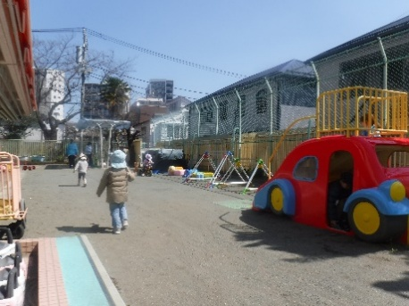
保育園うさぎとかめHills

令和７年度

ちょこっと通園のご案内




保育園うさぎとかめHillsでは
「ちょこっと通園事業」を10月より実施いたします。
保護者の就労等の有無などにかかわらず、週に１～２回保育園へ

通園できる制度です。
坂の上にある日当たりのよいHills。園舎は廊下から３つの部屋が見渡せるアットホームな保育園です。ゆったりとした環境で保育者や園児たちと一緒に生活をし一緒に遊び、安心して通える環境を作っていきたいと思っています。

・対象 渋谷区在住で、保育所・認定こども園などに通っていない
０歳児・1歳児クラスのお子さん

・保育時間 半日（9：00～13：00）または１日７時間（9：00～16：00）
週１回または週２回

・契約期間 令和７年１０月１日～ 原則２か月以上（最長年度末まで）
※園児の定員が充足した場合は終了となります。

・申し込み 利用希望月の前月15日までにお電話でお申し込みください。
利用の可否については15日以降に電話で連絡させていただきます




【お問い合わせ・お申込み】

ヒ ル ズ
保 育 園 う さ ぎ と か め H i l l s
渋谷区笹塚3-48-1

03-3374-2070 （担当 神谷・板垣）

